Шмєльова Дар'я

БП-4, Комп'ютерні науки

## Правила серіалізації RDF-графа за допомогою синтаксису Turtle

Resource Description Framework (**RDF**) — це мова для представлення інформації про ресурси у World Wide Web. Цей посібник створено, щоб надати читачеві базові знання, необхідні для ефективного використання RDF.

Mовa опису словника RDF представляє основні концепції RDF і описує його синтаксис серіалізації - **Turtle**.

RDF базується на ідеї ідентифікації речей за допомогою веб-ідентифікаторів (званих уніфікованими ідентифікаторами ресурсів або **URI**) та опису ресурсів у термінах простих властивостей і значень властивостей. Це дозволяє RDF представляти прості твердження про ресурси у вигляді графа вузлів і дуг, що представляють ресурси, а також їхні властивості та значення.

Приклад 1:

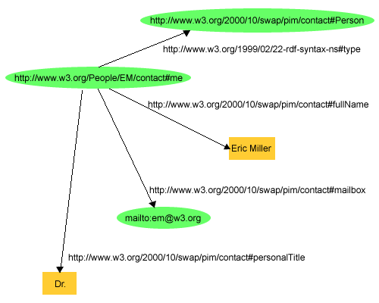

У даному випадку RDF використовує URI аби ідентифікувати наступне:

* особи, наприклад, **Ерік Міллер**, визначений http://www.w3.org/People/**EM**/contact#me
* типи речей, наприклад, **Person**, визначена http://www.w3.org/2000/10/swap/pim/contact#**Person**
* властивості цих речей, наприклад, **mailbox**, визначена http://www.w3.org/2000/10/swap/pim/contact#**mailbox**
* значення цих властивостей, напр. mailto:em@w3.org як значення властивості mailbox (RDF також використовує рядки символів, такі як "Eric Miller", і значення з інших типів даних, таких як цілі числа та дати, як значення властивостей)

________________________________________________________________________________________________________

**http://www.example.org/index.html has a creation date whose value is August 16, 1999**

У репрезентуванні у формі triple це матиме наступний вигляд:

ex:**index.html** exterms:**creation-date** «**August 16, 1999**»

RDF моделює оператори як **вузли** та **дуги** на графі.

Граф репрезентується за допомогою наступних складових:

* вузол для предмета
* вузол для об’єкта
* дуга для предиката, спрямована від вузла суб'єкта до вузла об'єкта.

Простий приклад графу:

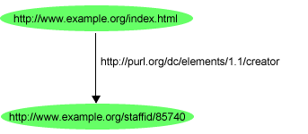

Групи тверджень представлені відповідними групами вузлів і дуг. Отже, щоб відобразити додаткові англійські твердження:

http://www.example.org/index.html має дату створення зі значенням 16 серпня 1999 р.

http://www.example.org/index.html має мову, значенням якої є англійська

граф матиме наступний вигляд:

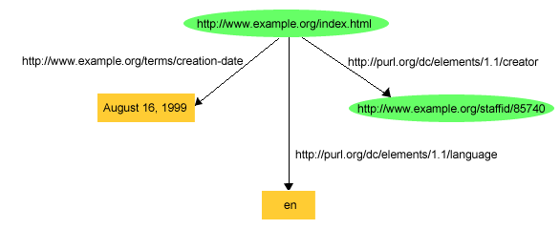

## 2. Описати граф RDF із рис. 1.17 за допомогою RDF Turtle

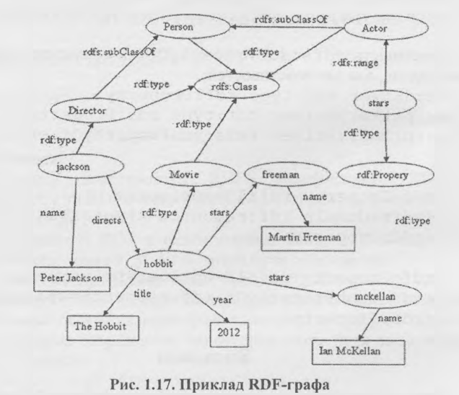

Реалізація. Код.

@prefix rdf: <http://www.w3.org/1999/02/22-rdf-syntax-ns#>.   
@prefix rdfs: <http://www.w3.org/2000/01/rdf-schema#>.   
@prefix ex: <http://www.cse.lehigh.edu>.

ex:Person rdf:type rdfs:Class.  
ex:Director rdf:type rdfs:Class.  
ex:Movie rdf:type rdfs:Class.  
ex:Actor rdf:type rdfs:Class.  
ex:Actor rdfs:subClassOf ex:Person.  
ex:Director rdfs:subClassOf ex:Person.  
ex:jackson rdf:type ex:Director.

ex:stars rdfs:range ex:Actor.  
ex:year rdfs:range ex:Movie.  
ex:title rdfs:range ex:Movie.  
ex:directs rdfs:range ex:Director.  
ex:stars rdfs:range ex:Movie.

ex:hobbit rdf:type ex:Movie.

ex:stars rdf:type rdfs:Property.  
ex:directs rdf:type rdfs:Property.  
ex:title rdf:type rdfs:Property.  
ex:year rdf:type rdfs:Property.

ex:jackson rdfs:directs ex:hobbit.  
ex:TheHobbit rdfs:title ex:hobbit.  
ex:2012 rdfs:year ex:hobbit.  
ex:freeman rdfs:stars ex:hobbit.  
ex:MartinFreeman rdfs:name ex:freeman.

ex:mckellan rdfs:stars ex:hobbit.  
ex:IanMcKellan rdfs:name ex:mckellan.

Валідація за допомогою Turtle Validator

http://ttl.summerofcode.be/

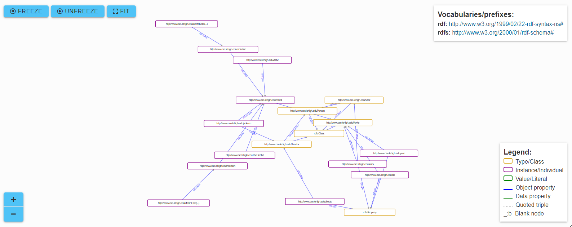

https://issemantic.net/rdf-visualizer

## 3. Описати будь-яку статтю інтернет-видання

Реалізація. Код.

<?xml version="1.0"?>

<rdf:RDF xmlns:rdf="http://www.w3.org/1999/02/22-rdf-syntax-ns#" xmlns:dc="http://purl.org/dc/elements/1.1/">

<rdf:Description rdf:about="https://medium.com/python-in-plain-english/how-to-scrape-everything-from-twitter-using-python-b91eae5e4614">

<dc:title> How to Scrape Everything from Twitter Using Python </dc:title>

<dc:author> HKN MZ </dc:author>

<dc:language> en </dc:language>

<dc:website> medium.com </dc:website>

<dc:timeToRead> 4 minutes </dc:timeToRead>

<dc:date> 01-09-2022 </dc:date>

<dc:claps> 132 </dc:claps>

<dc:responses> 1 </dc:responses>

</rdf:Description>

</rdf:RDF>

## 4. Результати валідації 3-го завдання

<https://www.w3.org/RDF/Validator/rdfval>

## 5. Ознайомитися із текстом, описати його за допомогою RDF/XML

Реалізація. Код.

<?xml version="1.0"?>

<!DOCTYPE rdf:RDF [<!ENTITY xsd "http://www.w3.org/2001/XMLSchema#">]>

<rdf:RDF xmlns:rdf="http://www.w3.org/1999/02/22-rdf-syntax-ns#"

xmlns:rdfs="http://www.w3.org/2000/01/rdf-schema#"

xmlns:dc="http://purl.org/dc/elements/1.1/"

xml:base="http://example.org/rdf-schemas/school-157"

>

<rdf:Property rdf:ID="subject">

<rdfs:domain rdf:resource="#Subject"/>

</rdf:Property>

<rdf:Property rdf:ID="students">

<rdfs:domain rdf:resource="#Student"/>

</rdf:Property>

<rdf:Description rdf:ID="Person">

<rdf:type rdf:resource="http://www.w3.org/2000/0l/rdf-schema#Class"/>

</rdf:Description>

<rdf:Description rdf:ID="Teacher">

<rdfs:subClassOf rdf:resource="#Person"/>

<rdf:type rdf:resource="http://www.w3.org/2000/0l/rdf-schema#Class"/>

<rdf:Property rdf:resource="#subject"/>

</rdf:Description>

<rdf:Description rdf:ID="Director">

<rdfs:subClassOf rdf:resource="#Teacher"/>

<rdf:type rdf:resource="http://www.w3.org/2000/0l/rdf-schema#Class"/>

</rdf:Description>

<rdf:Description rdf:ID="Student">

<rdfs:subClassOf rdf:resource="#Person"/>

<rdf:type rdf:resource="http://www.w3.org/2000/0l/rdf-schema#Class"/>

</rdf:Description>

<rdf:Description rdf:ID="Grade">

<rdf:type rdf:resource="http://www.w3.org/2000/0l/rdf-schema#Class"/>

<rdf:Property rdf:resource="#students"/>

</rdf:Description>

<rdf:Description rdf:ID="Subject">

<rdf:type rdf:resource="http://www.w3.org/2000/0l/rdf-schema#Class"/>

</rdf:Description>

<rdf:Description rdf:ID="class1">

<rdf:type rdf:resource="#Grade"/>

<dc:title>Class 1</dc:title>

</rdf:Description>

<rdf:Description rdf:ID="class2">

<rdf:type rdf:resource="#Grade"/>

<dc:title>Class 2</dc:title>

</rdf:Description>

<rdf:Description rdf:ID="class3">

<rdf:type rdf:resource="#Grade"/>

<dc:learn rdf:resource="#sport"/>

<dc:title>Class 3</dc:title>

</rdf:Description>

<rdf:Description rdf:ID="sport">

<rdf:type rdf:resource="#Subject"/>

<dc:title>Sport</dc:title>

</rdf:Description>

<rdf:Description rdf:ID="DO1">

<rdf:type rdf:resource="#Teacher"/>

<dc:title>Дмитро Олегович</dc:title>

<dc:teaches>

<rdf:Bag>

<rdf:li rdf:resource="#class2"/>

<rdf:li rdf:resource="#class3"/>

</rdf:Bag>

</dc:teaches>

<rdf:subject rdf:resource="#sport"/>

</rdf:Description>

<rdf:Description rdf:ID="OG1">

<rdf:type rdf:resource="#Teacher"/>

<dc:title>Олена Генадіївна</dc:title>

<dc:teaches rdf:resource="#class1"/>

</rdf:Description>

<rdf:Description rdf:ID="OP1">

<rdf:type rdf:resource="#Director"/>

<dc:title>Олександр Петрович</dc:title>

<dc:teaches>

<rdf:Bag>

<rdf:li rdf:resource="#class2"/>

<rdf:li rdf:resource="#class3"/>

</rdf:Bag>

</dc:teaches>

</rdf:Description>

</rdf:RDF>

Валідація:

